Дистанционное обучение для учащихся начальной школы 15.04.2020 среда

класс | № | Предмет | тема | Задание
1а | 1 | Лит.чтение | С.Михалков: « Ошибка» | Учебник О.В.Кубасова с.99 -101, ответить на вопрос и прочитать выразительно.
 | 2 | Русский язык | Упражнение в записи под диктовку, в соотнесении звуков и букв. | Учебник М.С.Соловейчик с.57 -59, упр.84 – 87, учи.ру.
 | 3 | Окр.мир | Повторение по теме : «Животные» | Учебник О.Т.Поглазова (2 часть) с.67 -68, карточки на сайте учи.ру.
 | 4 | Технология | Лепим из фольги. «Серебряный» паучок. | Учебник Н.М.Конышева с.56 -59 Сделать паучка.
 | 5 | Занимательная математика | Задачи на сравнение | Учебник Н.В.Рудницкая с. 64 -66 (тетрадь)
1б | 1 | Русский язык | Уточнение значения незнакомых слов. Знакомство с правилом правописания сочетаний чк,чн. | Урок 45. Повторение звуко-буквенного разбора(транскрипция), беседа по теме урока, упр. 3(письм.,по заданию, списывать не надо всё), упр 4,5(письм., по заданию), упр.1,2(устно).
 | 2 | Математика | Сложение вида +7 | Стр.70, объяснение материала, №1,2,?(письм), №3,4(устно, задания на полях тоже не забываем).
 | 3 | Чтение | Стр.28-31  Стр.32. Проверь себя | Выразительное чтение, отвечать на вопросы.  №1,2,3,4(устно), №5(письм., на листочке).
 | 4 | Окр. мир. | День космонавтики | Стр.78-79, объяснение материала, пересказ. Подготовить рассказ о Ю. Гагарине, раб. тетрадь.
 | 5 | Вн. занятие | Развивающая математика. | Математические игры, ребусы, головоломки(устно).
1в | 1 | Русский зык | Речевая ситуация: выбор адекватных языковых средств при общении с людьми разного возраста. Повторение функций ь. | с.121 – 124 упр. 1, 2, 3 – устно, упр. 4, 5 - письменно
 | 2 | Математика | Увеличение числа на несколько единиц. | - Решить задачи:  а) С одной яблони собрали 8 кг яблок, а с другой – на 2 кг больше. Сколько килограммов яблок собрали со второй яблони?  б) Длина синего отрезка 1 см, а зелёного – на 9 см больше. Какова длина зелёного отрезка?
 | 3 | Литературное чтение | А. Барто «Я - лишний», Я. Аким «Мама», Э. Успенский «Всё в порядке». Проверь себя | с.28-31 выразительное чтение, ответить на вопросы, вопрос 5 на стр. 32 выполнить в тетради.
 | 4 | Хореография | Воспроизведение ритмического рисунка с помощью хлопков в ладоши и притопов в быстром темпе. | Продолжать учиться чувствовать ритм в звучащей музыке.
 | 5 | Музыка | Музыкальные инструменты
1г | 1 | Окружающий мир | Жизнь насекомых весной | Учебник «Окружающий мир» с.68, 69, 71 (читать), с.70 выучить названия насекомых
 | 2 | Математика | На сколько больше или меньше | С.90-91(устно)  С.92 № 8 (выполнить письменно в тетради), карточка
 | 3 | Родное слово | И.Токмакова «Лягушки» | Читать, рисунок к тексту
 | 4 | Технология | Узор из симметричных деталей | Изготовить закладку
 | 5 | Физ-ра (Мусин Д.А.) | Личная гигиена | Задание: прочитать с.45-49.с.46,Письменно ответить на вопросы с этих страниц.  Учебник: https://fk12.ru/books/fizicheskaya-kultura-1-4-klassy-lyah  Ответы на задания присылать по адресу электронной почта: musind44it@yandex.com
1д | 1 | Чтение | Развитие восприятие художественного произведения. С. Баруздин «Веселые рассказы» | Прочитать, нарисовать иллюстрацию к отрывку
 | 2 | Русский язык | Речевой этикет: слова извинения в различных ситуациях общения. Знакомство с правилом безударного проверяемого гласного в корне слова. | Стр. 124-125, упр. 1,2 (устно), упр. 3 (письменно)
 | 3 | Математика | Сравнение. Результат сравнения. | Стр.94-95, № 12, 16
 | 4 | Музыка | Мамин праздник. | Повторить песни о маме.
 | 5 | Физ-ра (Мусин Д.А.) | Личная гигиена | Задание: прочитать с.45-49.с.46,Письменно ответить на вопросы с этих страниц.  Учебник: https://fk12.ru/books/fizicheskaya-kultura-1-4-klassy-lyah  Ответы на задания присылать по адресу электронной почта: musind44it@yandex.com
1е | 1 | Литературное чтение | Л. Толстой «Солнце и ветер»,  В.В. Бианки «Синичкин календарь», Э. Мошковская «Лед тронулся» | С.33-36, читать и отвечать на вопросы. Стихотворение «Лед тронулся» выучить наизусть.
 | 2 | Русский язык | Речевая ситуация: уточнение значения незнакомых слов. Знакомство с правилом правописания сочетаний чк, чн | Урок 44. С.142-146.  Упр. 1, 4, 6 (устно), 2, 3, 5 (письменно).
 | 3 | Математика | Увеличение числа на несколько единиц | С.100-101, № 1, 2, 3, 6, 7, (устно), № 4, 5(письменно)
 | 4 | ИЗО | Нарисованная сказка | Нарисовать рисунок к любимой сказке.
 | 5 | Школа развитие речи | Заглавие текста | Школа развития речи (электронная тетрадь). Занятие 24. С.20-23
1ж | 1 | Рус. яз.\пис |  | Стр. 124 упр. 4 спиши слова
 | 2 | Математика |  | Стр. 64 учим сложение чисел, номер 1 письменно
 | 3 | Букварь |  | Стр.75-76 читать, выбрать пословицу
 | 4 | Окр. мир |  | Стр. 56-58 выучить названия птиц
 | 5 | Физ-ра (Мусин Д.А.) | Личная гигиена | Задание: прочитать с.45-49.с.46,Письменно ответить на вопросы с этих страниц.  Учебник: https://fk12.ru/books/fizicheskaya-kultura-1-4-klassy-lyah  Ответы на задания присылать по адресу электронной почта: musind44it@yandex.com
2а | 1 | русский | Учимся составлять текст | С.91-92 упр.1-2
 | 2 | чтение | Е. Баратынский «Весна, весна! Как воздух чист!..» | С.106 наизусть  вопросы
 | 3 | окруж.мир | Пресмыкающиеся –обитатели леса | С.74-76 пересказ
 | 4 | технология | Аппликация «Весна»
 | 5 | матем. | Задачи, раскрывающие смысл действия деления. Закрепление | С.61 № 1,2,4
2б | 1 | чтение | Произведения разных жанров о природе. Ф.Тютчев «Зима недаром злится…» | с.107-108 чит.выр., сообщ.о Тютчеве в тетрадь
 | 2 | математика | Задачи, раскрывающие смысл действия деления | с.59 №2, №3, №6, №7
 | 3 | русский язык | Учимся применять орфографические правила | карточка
 | 4 | технология | Вышивка как способ декоративного украшения изделия из ткани. Салфетка. Бахрома. | Сделать бахрому по 2 см с каждой стороны.
 | 5 | ритмика | Ритмический рисунок | Повт.танц.движений
 | 6 | в/з по матем | Задачи на соответствие | 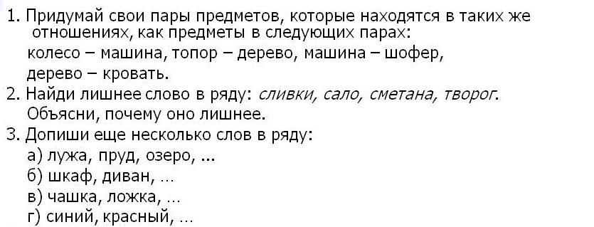
2в | 1 | русский язык | Учимся применять орфографические правила | Тетрадь «ПГ» урок 122,или диктант с заданиями на изученные орфограммы
 | 2 | математика | Связь между компонентами и результатом действия умножения | С. 72, объяснение-правило,№1,2,3,4,6,
 | 3 | окр.мир | Если ты пришёл в лес… | С.79-80задание
 | 4 | технология | Делаем сухую уборку квартиры. | Делаем уборку квартиры
 | 5 | Мир человека | Противоречия в свойствах характера. | Описать противоречия  в свойствах характера.
2г | 1 | Русский язык | Устаревшие слова, слова-синонимы, новые слова | с.88-90, упр. 1,3 (устно); упр.2 (письменно)
 | 2 | Математика | Связь между компонентами и результатом действия умножения. | с.72, № 1,3,4,6
 | 4 | Ритмика | Музыкально-ритмическая игра «Один, два, три, четыре, пять…» | Разучить игру
 | 5 | Окружающий мир | Что мы знаем о воде | с.81-83, читать, пересказ, провести опыты с водой
3а | 1 | Русский яз. | Правописание имен существительных  на -ий, -ия, -ие | стр. 105-106, правило, упр. 1, (устно) 2, 3 (письм.)
 | 2 | Математика | Контрольная работа № 7 «Нумерация в пределах 1000» | Выполнение теста
 | 3 | Чтение | Произведения для детей.  А. П. Гайдар «Горячий камень» | стр. 120-127 (читать, отв. на вопросы)
 | 4 | Технология | Проект «Дизайнерский сервиз» | Лепка из пластилина и украшение.
 | 5 | Англ.яз. | Харченко В.Д.: стр 102-103 (пишите, пожалуйста в тетрадях, дети знают как – если возможно цифру и букву/слово, в книгах очень плохо видно) Ответ по вайберу +79521919894 | Макаров М.С.: 1. 1. Повтори личные местоимения (https://www.youtube.com/watch?v=SH5X0s7a_Yg)  2. Повтори употребление глагола to be (https://www.youtube.com/watch?v=pmYfuijivUY)  3. Выбери правильное местоимение. Запиши ответы, как показано в образце  1) с  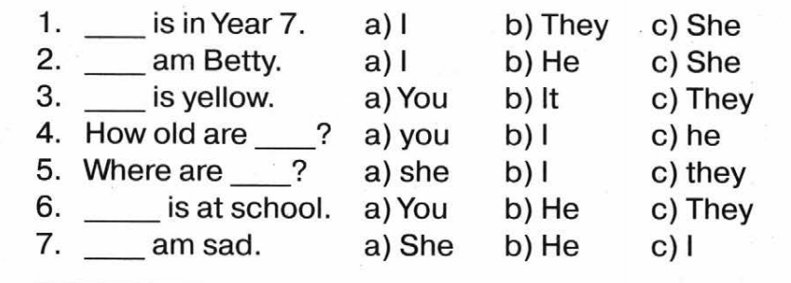  4. Выбери нужную форму глагола to be. Запиши ответы, как показано в образце  1) am  - I ________________ ten.  - You ______________ six.  - He _______________three.  - She _______________nine.  - We _______________ happy.  - They ______________ sad.  - Jane _______________ smart.  - My mum ___________ the best.  - Ann and Alice ________________ happy.  - How old _________________ you?  - Nick ________________ small.  - I ___________________ a good sportsman.  - My friend ____________ a good singer.  - My friends _________________in the park.  - His name __________________ Jack.  - How _____________you?  - My telephone number _____________ +7 911 344 255.  Выполненные задания (фото) присылать на почту: eng-58@yandex.ru
3б | 1 | Математика | Анализ контрольной работы. Приёмы устных вычислений вида: 450+30, 620-200 | Учебник М. И. Моро(2 часть).  с.67№1(письменно), №№2,3(устно),№№5,7(письменно)
 | 2 | Чтение | Л.Пантелеев «Фенька», «Новенькая» | Учебник Л.А.Ефросинина.Прочитать один из рассказов, пересказать кратко.
 | 3 | Русский язык | Качественные имена прилагательные | Учебник С.В.Иванов(2 часть).с. правило(с.113), упр.1,2(письменно).
 | 4 | Музыка | Викторина «Мир Бетховена» | Ответить на вопросы викторины
 | 5 | Школа развития речи | Стили речи | Познакомиться со стилями речи(презентация)
 |  | Англ.яз. | Харченко В.Д.: стр 102-103 (пишите, пожалуйста в тетрадях, дети знают как – если возможно цифру и букву/слово, в книгах очень плохо видно) Ответ по вайберу +79521919894 | Макаров М.С.: 1. 1. Повтори личные местоимения (https://www.youtube.com/watch?v=SH5X0s7a_Yg)  2. Повтори употребление глагола to be (https://www.youtube.com/watch?v=pmYfuijivUY)  3. Выбери правильное местоимение. Запиши ответы, как показано в образце  1) с  4. Выбери нужную форму глагола to be. Запиши ответы, как показано в образце  1) am  - I ________________ ten.  - You ______________ six.  - He _______________three.  - She _______________nine.  - We _______________ happy.  - They ______________ sad.  - Jane _______________ smart.  - My mum ___________ the best.  - Ann and Alice ________________ happy.  - How old _________________ you?  - Nick ________________ small.  - I ___________________ a good sportsman.  - My friend ____________ a good singer.  - My friends _________________in the park.  - His name __________________ Jack.  - How _____________you?  - My telephone number _____________ +7 911 344 255.  Выполненные задания (фото) присылать на почту: eng-58@yandex.ru
3в | 1 | Рус. язык | Орфографический и толковый словарь | С. 97-98, упр. 561-564
 | 2 | Математика | Приемы устных вычислений вида 470+80, 560-90 | С. 68, № 1,2,4 письменно
 | 3 | Чтение | А. Чехов «Весной», Я. Аким «Апрель» | С. 177-180, задания
 | 4 | «Мир фантазии» | Прием фантазирования «Бином антонимов» | Придумать (найти) загадки по схеме биномов антонимов
 | 5 | Англ.яз. | Харченко В.Д.: стр 102-103 (пишите, пожалуйста в тетрадях, дети знают как – если возможно цифру и букву/слово, в книгах очень плохо видно) Ответ по вайберу +79521919894 | Макаров М.С.: 1. 1. Повтори личные местоимения (https://www.youtube.com/watch?v=SH5X0s7a_Yg)  2. Повтори употребление глагола to be (https://www.youtube.com/watch?v=pmYfuijivUY)  3. Выбери правильное местоимение. Запиши ответы, как показано в образце  1) с  4. Выбери нужную форму глагола to be. Запиши ответы, как показано в образце  1) am  - I ________________ ten.  - You ______________ six.  - He _______________three.  - She _______________nine.  - We _______________ happy.  - They ______________ sad.  - Jane _______________ smart.  - My mum ___________ the best.  - Ann and Alice ________________ happy.  - How old _________________ you?  - Nick ________________ small.  - I ___________________ a good sportsman.  - My friend ____________ a good singer.  - My friends _________________in the park.  - His name __________________ Jack.  - How _____________you?  - My telephone number _____________ +7 911 344 255.  Выполненные задания (фото) присылать на почту: eng-58@yandex.ru
3г | 1 | Русский яз. | Правописание имен существительных  на -ий, -ия, -ие | стр. 105-106, правило, упр. 1, (устно) 2, 3 (письм.)
 | 2 | Математика | Контрольная работа № 7 «Нумерация в пределах 1000» | Выполнение теста
 | 3 | Чтение | Произведения для детей.  А. П. Гайдар «Горячий камень» | стр. 120-127 (читать, отв. на вопросы)
 | 4 | Технология | Проект «Дизайнерский сервиз» | Лепка из пластилина и украшение.
 | 5 | Англ.яз. | Харченко В.Д.: стр 102-103 (пишите, пожалуйста в тетрадях, дети знают как – если возможно цифру и букву/слово, в книгах очень плохо видно) Ответ по вайберу +79521919894 | Макаров М.С.: 1. 1. Повтори личные местоимения (https://www.youtube.com/watch?v=SH5X0s7a_Yg)  2. Повтори употребление глагола to be (https://www.youtube.com/watch?v=pmYfuijivUY)  3. Выбери правильное местоимение. Запиши ответы, как показано в образце  1) с  4. Выбери нужную форму глагола to be. Запиши ответы, как показано в образце  1) am  - I ________________ ten.  - You ______________ six.  - He _______________three.  - She _______________nine.  - We _______________ happy.  - They ______________ sad.  - Jane _______________ smart.  - My mum ___________ the best.  - Ann and Alice ________________ happy.  - How old _________________ you?  - Nick ________________ small.  - I ___________________ a good sportsman.  - My friend ____________ a good singer.  - My friends _________________in the park.  - His name __________________ Jack.  - How _____________you?  - My telephone number _____________ +7 911 344 255.  Выполненные задания (фото) присылать на почту: eng-58@yandex.ru
4а | 1 | Русский язык | Изменение имён числительных | С. 91-92, 93 правила упр. 2-3
 | 2 | Чтение | Страницы истории 19 века  Н.С.Шер «картины-сказки» | С. 140 ответить на вопросы
 | 3 | Окружающий мир |  | С. 122-126 читать и отвечать на вопросы
4б | 1 | математика | Деление на трехзначное число | Стр. 89 задание 4;  По действиям решить. № 6 столбиком в тетрадь.
 | 2 | Литературное чтение | Нанайская сказка «Отважный сын» | Найти текст, прочитать, составить 5 вопросов по тексту.
 | 3 | Окружающий мир Внеурочное занятие | «Музыка» | Стр. 91 – 95. Составить план для пересказа текста.
 | 4 | Внеурочное занятие | «Семьеведение» | Занятия семьи в свободное время» Нарисовать рисунок
 | 6 | Анг. яз | Парфёнова О.Ю.: Задания отправляются по Вайберу 89870747655  1) стр.74 упр.1.Прослушать аудиозапись из аудиоприложения к учебнику(найти в Интернете) и прислать чтение слов голосовым сообщением.  2) стр.77 упр.4.Прослушать аудиозапись из аудиоприложения к учебнику(найти в Интернете) и прислать чтение слов голосовым сообщением. | Макаров М.С.: Ex. 1 Напиши глаголы в прошедшем времени в соответствующей колонке. Перед тем, как приступить к выполнению задания, открой Модуль 6 в Грамматическом справочнике и повтори правила правописания.  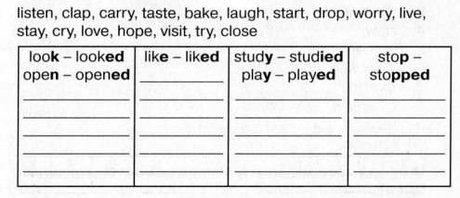  Ex. 2 Раскрой скобки и напиши глаголы в прошедшем времени. Перед тем, как начать делать упражнения, открой грамматический справочник в конце учебника, найди модуль 5 и повтори спряжение глагола to be в прошедшем времени.  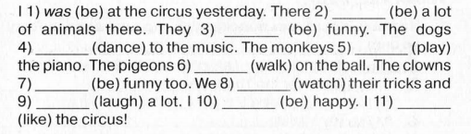  Ex. 3 Переведи на английский язык.  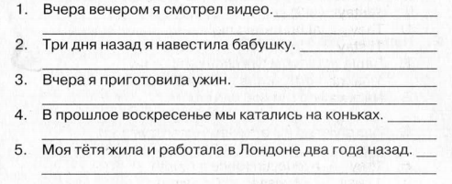  Выполненные задания (фото) присылать на почту: eng-58@yandex.ru
4в | 1 | Р.язык | Слово. словосочетание.  Предложение. | Урок 111, правила,  Упр.2,3 с.114-115
 | 2 | Математика | Закрепление. | С.65, № 265,267
 | 3 | ИЗО | Образ героя (компьютерный  проект) | Рисунок героя, можно  на компьютере
 | 4 | Математика |  | с.59 №219,220,225
 | 5 | Физ-ра (Тихонов А.Н.) | «Практические занятия»  1) выполнить упражнение «наклоны из исходного положения стоя» за 30 секунд 20 раз; | 2) выполнить упражнение «поднимание туловища, ноги закреплены, руки за головой» мальчикам 30 раз, девочкам 25 раз (без учета времени).  При возникновении вопросов можете обратиться по тел.: 89270983444, Viber, WhatsApp (Тихонов А.Н.)  Ответы присылать на электронную почту: ruhgrsur7645@yandex.com или Viber, WhatsApp по номеру +79270983444, уточняя ФИО и класс ученика.
4г | 1 | Окр. мир | Искусство России 18 века. Тестовая работа. | с.96 — 103 подготовка к проверочной работе.
 | 2 | Матем. | Автоматизация навыка деления многозначного числа на двузначное. | с. 82 — 83 №10 (1,2) и 17
 | 3 | Лит. чтение | В.П.Катаев «Сын полка» | с.160-176 пересказ отрывка по выбору, иллюстрирование.
 | 4 | ИЗО | Учимся рисовать человека (графическая грамота) | Изобразить человека с точными пропорциями в движении. Придумать сюжет.
 | 5 | Занимательная лингвистика | Ошибка Колумба. «Ложные друзья переводчика». | Познакомиться со «Словарём паронимов». Привести примеры словообразования паронимов.
 | 6 | Физ-ра (Тихонов А.Н.) | «Практические занятия»  1) выполнить упражнение «наклоны из исходного положения стоя» за 30 секунд 20 раз; | 2) выполнить упражнение «поднимание туловища, ноги закреплены, руки за головой» мальчикам 30 раз, девочкам 25 раз (без учета времени).  При возникновении вопросов можете обратиться по тел.: 89270983444, Viber, WhatsApp (Тихонов А.Н.)  Ответы присылать на электронную почту: ruhgrsur7645@yandex.com или Viber, WhatsApp по номеру +79270983444, уточняя ФИО и класс ученика.
4д | 1 | Анг. яз | Вяльдина Е.В.: Вспомнить неправильные глаголы, которые записали в тетрадь, просмотрев видео.  Выполнить письменно задание.  Task 1. Write verbs in the past simple (напиши глаголы в прошедшем времени)  Buy-bought  Sing-  Make-  Write-  Leave-  Give-  Draw-  Come-  Task 2.Read &complete  (Раскрой скобки , поставь глагол в прошедшее время. Обрати внимание на предложения)  1.She….(sing) at the concert last year.  2.Harry…..(write) a poem last night.  3.Did the school team ..(win) the trophy?  4.Julie….(not/meet) a famous person yesterday.  5.I …(buy) a ticket an hour ago.  Присылать работы на почту vyaldina.e@yandex.ru | Макаров М.С.: Ex. 1 Напиши глаголы в прошедшем времени в соответствующей колонке. Перед тем, как приступить к выполнению задания, открой Модуль 6 в Грамматическом справочнике и повтори правила правописания.  Ex. 2 Раскрой скобки и напиши глаголы в прошедшем времени. Перед тем, как начать делать упражнения, открой грамматический справочник в конце учебника, найди модуль 5 и повтори спряжение глагола to be в прошедшем времени.  Ex. 3 Переведи на английский язык.  Выполненные задания (фото) присылать на почту: eng-58@yandex.ru
 | 2 | Математика | Математика ч.2 Тема: "Деление отрезка на 2, 4, 8 равных частей с помощью циркуля и линейки" | Стр. 97-98 Упр. 1,3, 5.
 | 3 | Чтение | Нанайская сказка "Отважный сын". Чтение произведения. | стр. 106-107 Выразительное чтение.
 |  | Внеурочка (ТРИЗ) | ТРИЗ тема: "Придумывание по аналогии". | Придумать "Сказку-кальку", по аналогии со сказкой "Колобок". Например: можно использовать других персонажей и действия могут происходить на другой планете.
 | 4 | Физ-ра (Тихонов А.Н.) | «Практические занятия»  1) выполнить упражнение «наклоны из исходного положения стоя» за 30 секунд 20 раз; | 2) выполнить упражнение «поднимание туловища, ноги закреплены, руки за головой» мальчикам 30 раз, девочкам 25 раз (без учета времени).  При возникновении вопросов можете обратиться по тел.: 89270983444, Viber, WhatsApp (Тихонов А.Н.)  Ответы присылать на электронную почту: ruhgrsur7645@yandex.com или Viber, WhatsApp по номеру +79270983444, уточняя ФИО и класс ученика.

Зам.директора по УВР М.Г. Бондарева

